K1R12/3N-230C3

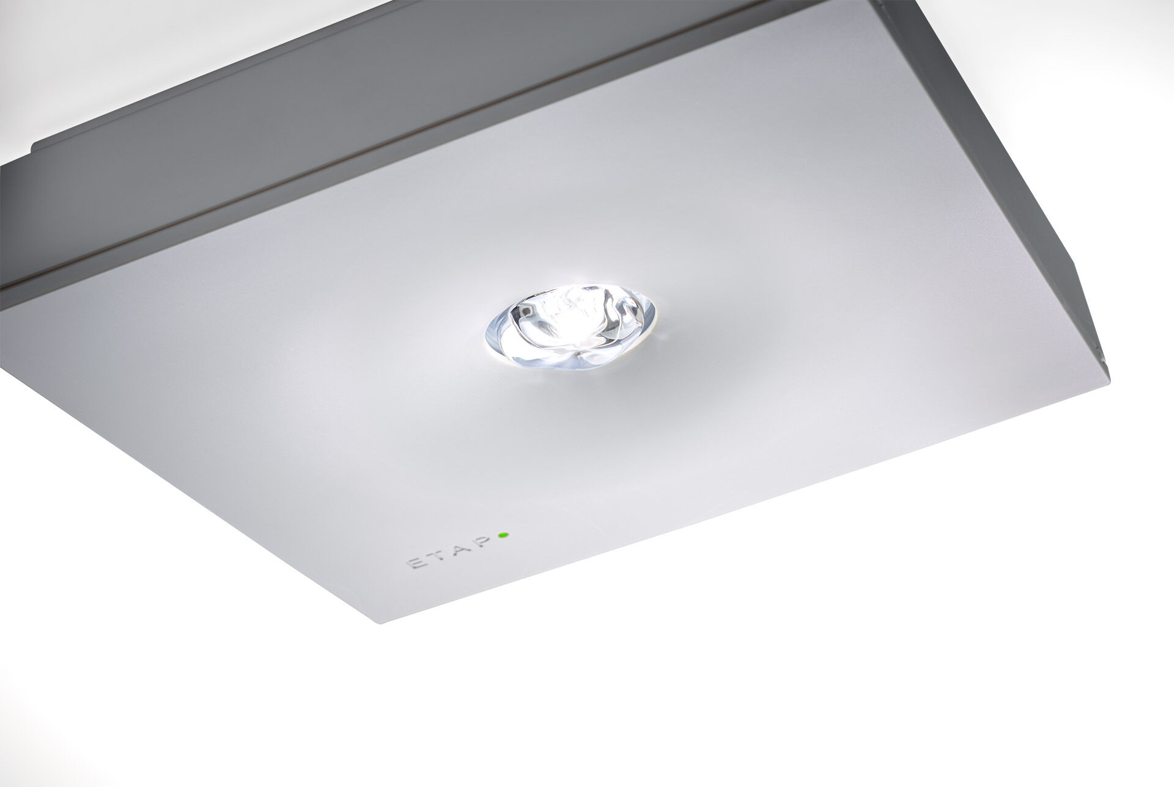
- Quadratische Leuchte für Antipanik-Beleuchtung . Anbau.
- Für zentrale Versorgung.
- Abmessungen: 152 mm x 152 mm x 38 mm.
- Polycarbonat-Gehäuse mit eingelassener Optik, schraubenloses Öffnen, automatischer elektrischer Kontakt beim Schließen, Anschluss-Steckkontakte, (bis zu 2.5mm²) vier seitliche Ausbrechstellen Ø13 mm, für Einbau-Montage, optionales Zubehör für Einbau-Montage
- Quadratische Antipanik-Lichtverteilung, optimiert zur Vermeidung unbeleuchteter Teilflächen.
- Leuchten-Lichtstrom im Notbetrieb: 300 lm.
- Anschlussleistung: 4.8 W.
- Montageabstand (Antipanik Beleuchtung): 12.1 m Zwischenabstand („b“) bei 2.8 m Montagehöhe für 1 lx auf Bodenniveau. 12.7 m Zwischenabstand („b“) bei 2.8 m Montagehöhe für 0.5 lx auf Bodenniveau.
- Spannung: 220-230V.
- Inklusive adressierbarem MSÜ3-Kommunikationsmodul, geeignet für Mischbetrieb in Zentralbatteriesystem 230V AC/DC.
- Schutzklasse: Klasse II.
- Fotobiologische Sicherheit EN 62471: RISK GROUP 1 UNLIMITED.
- Schlagfestes polycarbonat Gehäuse, RAL9003 - signalweiß.
- IP-Schutzart: IP42.
- IK-Schutzart: IK04.
- Ambient temperature: -10°C - 35°C.
- Glühdrahttest: 850°C.
- 5 Jahre Garantie auf Leuchte, Lichtquelle, Driver und Batterie.
- Zertifikate: CE, ENEC.
- Die Leuchte wurde nach der Norm EN 60598-1 in einem Unternehmen entwickelt und produziert, das ISO 9001 und ISO 14001 zertifiziert ist.

